PEDIDO DE PROVIDÊNCIAS Nº 2124/2025
Conserto de buraco, com urgência, na Rua Saly Terezinha Ely, em frente ao número 35, no Bairro Ouro Branco.
Solicita-se, após os trâmites regimentais, que seja enviada cópia da presente proposição ao Poder Executivo, para que realize as seguintes providências:

Conserto de buraco, com urgência, na Rua Saly Terezinha Ely, em frente ao número 35, no Bairro Ouro Branco.

No local, há um buraco que vem danificando a via e preocupando aqueles que por ali circulam, já que a situação pode se agravar.

Diante do acima exposto e sabedores da atenção de Vossa Excelência aos anseios da comunidade, contamos com seu apoio no atendimento deste pedido com a maior brevidade possível.

Novo Hamburgo, 24 de junho de 2025.

Vereadora Daia Hanich

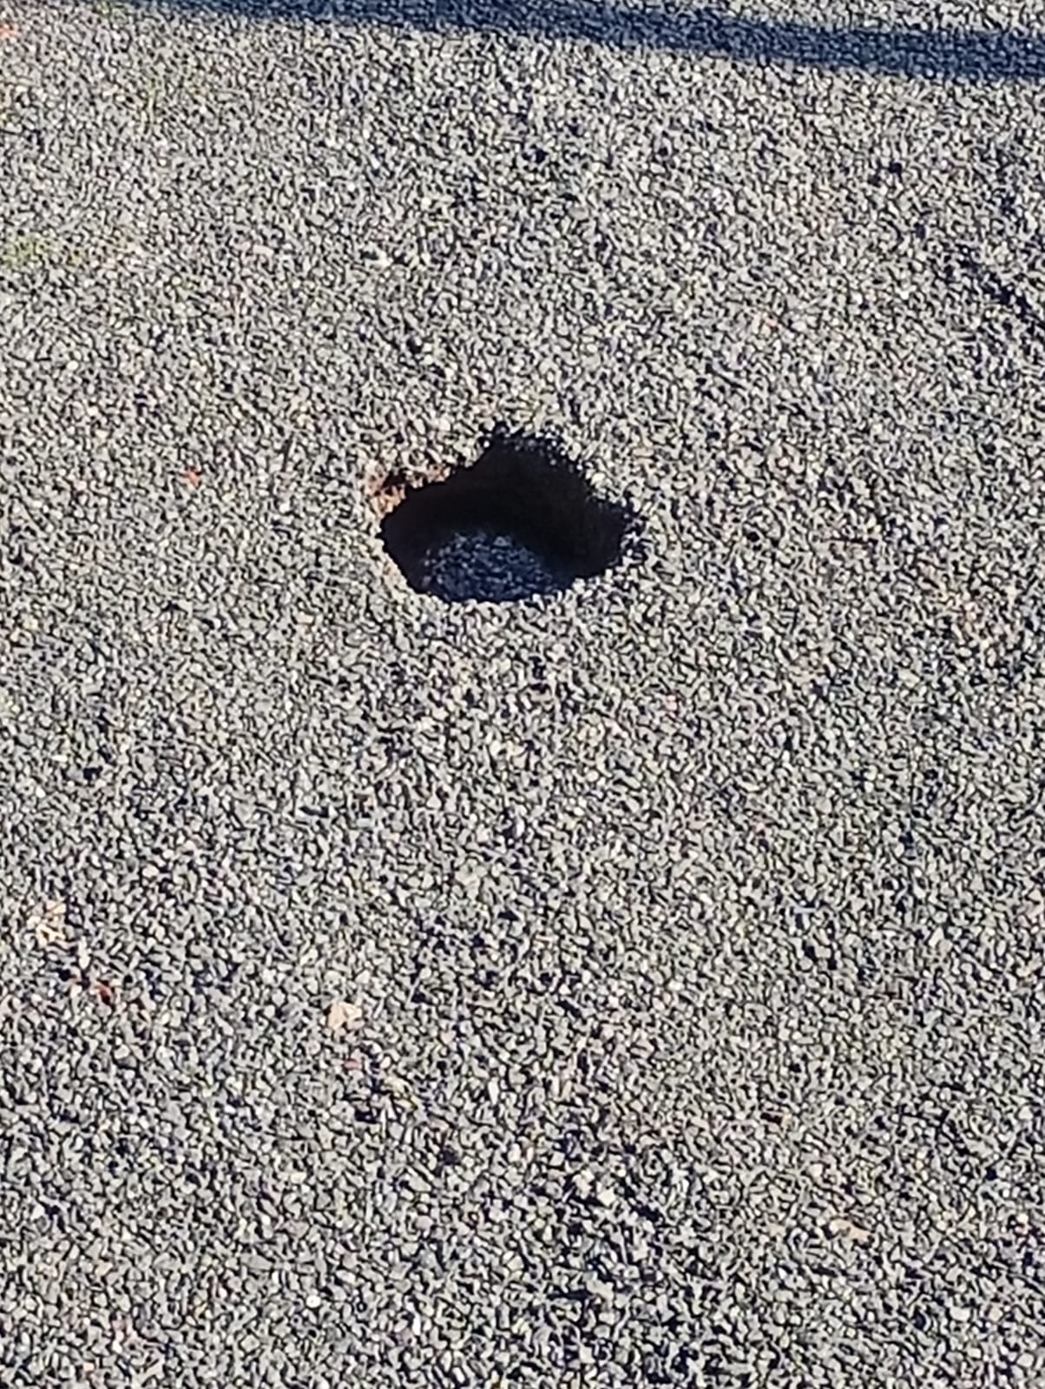

Obs.: Redação conforme original da autora.
/AU

